全自动工业分析仪---简介
1、仪器概述：
可以同时在同一台设备上测试出试样的水分、灰分和挥发分。从而分析出高位发热量和低位发热量的一种先进的分析仪器。操作方便,试验准确。我公司生产的全自动分析仪可以实现水分、灰分、挥发分三个指标可任意组合测定或单独测定；采用进口炉膛，升温速度快、节能、测试时间短。一次可测19个样 。 可采用快速法和经典法来测试，适应客户的需要。
2、主要型号：
GYFX610型 GYFX611 型 GYFX612型
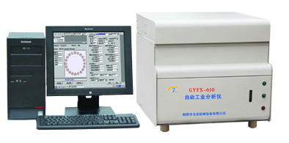
3、功能特点：
1、高度自动化：放入样品后，只需点击鼠标即可自动完成测试并打印结果，操作简单。 2、测试准确：经过对二十多种标准煤样的测试,其结果均准确无误；与国标方法作对比试验,测试精度符合要求。612型仪器采用两体结构,挥发分测试单独作为仪器的一部分,另一部分测试水分和灰分，测试结果优于国标要求。3、效率高：快速法：19个样的水分、灰分、挥发分≤120min(612型）≤180min(610型) 经典法：19个样的水分(干燥性检验)、灰分(慢灰+干燥性检验)260min,挥发分120min(612型）4、水分、灰分、挥发分三个指标可任意组合测定或单独测定。5、采用进口整体炉膛，升温速度快、节能、测试时间短。 6、采用进口电子天平，进口步进电机，保证测试性能稳定。
4、技术参数：
功率：610型≤5kw 611型≤２kw 612型≤6.5kw
气体要求（611型和612型也可不接气源）：氧气：纯度99.5%、减压后压力0.1Mpa，氮气：纯度99.5%、减压后压力0.1Mpa，减压器：高端0～25Mpa 低端0～0.4Mpa
坩锅数量：20个
一次可测试19个试样
试样质量：水分、灰分样品0.6～1.1g（质量可调节）；挥发分0.9～1.1g
炉温范围：室温～1000℃
分析精度：满足GB/T212-2001《煤的工业分析》标准要求
外形尺寸（mm)：610型（605X605X630）
611型（605X500X720）
612型（620X600X800）

参考价格：GYFX-610型16万 GYFX-611型(单炉)19万 GYFX-612型(双炉)24万

